**H ö h e r e T e c h n i s c h e B u n d e s l e h r a n s t a l t**

**S a l z b u r g**

**Abteilung für Elektronik**

**Übungen im**

**Laboratorium für Elektronik**

**Protokoll**

**für die Übung OffM 05**

**Gegenstand der Übung**

|  |
| --- |
| **Schmitt Trigger** |
|  |

|  |  |
| --- | --- |
| **Name:** | **Jakob Thalhammer** |
| **Jahrgang:** | **3AHEL** |
| **Gruppe Nr.:** | **A04** |
| **Übung am:** | **03.05.2018** |

|  |  |
| --- | --- |
| **Anwesende:** | **Friedl Manuel, Thalhammer Jakob, Michael Cao** |

***Inhaltsverzeichnis***

1. Einleitung 3

2. Inventarliste 4

3. Übungsdurchführung 5

3.1. Nicht invertierender Schmitt Trigger 5

3.1.1. Berechnung der Widerstände 5

3.1.2. Aufbau 6

3.1.3. Messung 6

3.2. Invertierender Schmitt Trigger 7

3.2.1. Berechnung der Widerstände und Uref 7

3.2.2. Aufbau 8

3.2.3. Messung 8

4. Zusammenfassung 9

# Einleitung

In der Übung solle die Schaltung eines Nicht invertierenden und invertierenden Schmitt Trigger aufgebaut werden. Anschließend soll mittels einem Oszilloskop die Funktion überprüft werden.

# Inventarliste

|  |  |  |
| --- | --- | --- |
| **Stück** | **Gerätebezeichnung** | **Inventarnummer/Identifikation** |
| 1 | TL084 |  |
|  | diverse Widerstände |  |
| 1 | Oszilloskop |  |
|  | Messstrippen |  |
| 1 | Labornetzteil |  |

# Übungsdurchführung

## Nicht invertierender Schmitt Trigger

Die Funktionsweise des nicht invertierenden Triggers mit **Ue,ein = 5V** und **Ue,aus = -5V** ist umzusetzen. Funktionskontrolle mit einer geeigneten sinusförmigen Wechselspannung mit einer Frequenz **f = 100Hz­.**

### Berechnung der Widerstände

$$Ue,ein=Uref* \frac{R1+R2}{R2}-Ua,min*\frac{R1}{R2}$$

$$Ue,aus=Uref* \frac{R1+R2}{R2}-Ua,\max{* \frac{R1}{R2}}$$

$$Ue,ein-Ue,aus= -Ua,\min{* \frac{R1}{R2}+Ua,\max{* \frac{R1}{R2}}}$$

$$10= \frac{R1}{R2}*(10,5+10,5)$$

$$0,476= \frac{R1}{R2}$$

$$R1=10472Ω$$

$$R2=20000Ω$$

### Aufbau

Im Anschluss wurde die Schaltung aufgebaut:

Ein Bild, das Elektronik enthält.

Mit hoher Zuverlässigkeit generierte Beschreibung

### Messung

Am ersten Kanal des Oszilloskops soll die sinusförmige Eingangsspannung (f=100Hz) gemessen werden und am zweiten die Ausgangsspannung des Nicht invertierenden Schmitt Trigger:

Ein Bild, das Text enthält.

Mit hoher Zuverlässigkeit generierte Beschreibung

## Invertierender Schmitt Trigger

Die Funktionsweise des nicht invertierenden Triggers mit **Ue,ein = -4,5V** und **Ue,aus = 5,5V** ist umzusetzen. Funktionskontrolle mit einer geeigneten sinusförmigen Wechselspannung mit einer Frequenz **f = 100Hz­**.

### Berechnung der Widerstände und Uref

$$Ue,ein=Uref* \frac{R1}{R1+R2}+Ua,\min{\frac{R2}{R1+R2}}$$

$$Ue,aus=Uref* \frac{R1}{R1+R2}+Ua,\max{\frac{R2}{R1+R2}}$$

$$Ue,ein-Ue,aus=Ua,\min{\frac{R2}{R1+R2}-Ua,max\frac{R2}{R1+R2}}$$

$$-10= \frac{R2}{R1+R2}*(-21)$$

$$R1=10000Ω$$

$$R2=11000Ω$$

$$Uref= \frac{Ue,ein-Ua,\min{* \frac{R2}{R1+R2}}}{\frac{R1}{R1+R2}}=2,1$$

### Aufbau

Im Anschluss wurde die Schaltung aufgebaut:

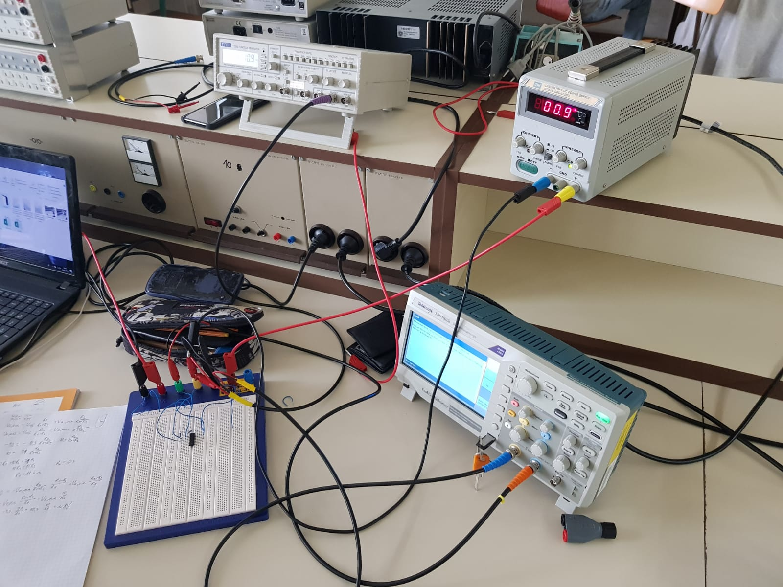

### Messung

Am ersten Kanal des Oszilloskops soll die sinusförmige Eingangsspannung (f=100Hz) gemessen werden und am zweiten die Ausgangsspannung des Nicht invertierenden Schmitt Trigger:

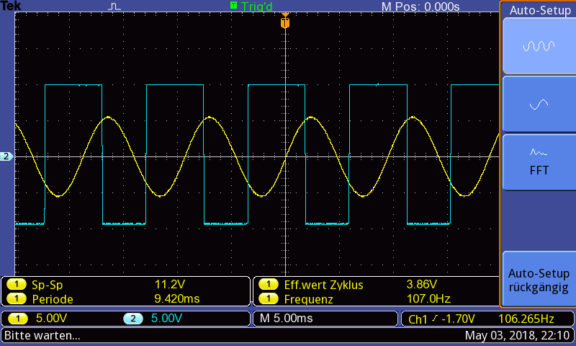

# Zusammenfassung

In dieser Übung wurde uns der Nicht invertierende und invertierende Schmitt Trigger nähergebracht. Man konnte mithilfe des Oszilloskops die genauen Ein- und Ausschaltschwellen feststellen und im XY-Betrieb die Hysterese erkennen.

Unterschrift:

|  |  |  |  |
| --- | --- | --- | --- |
| **Datum:** | **Note:** | **Punkte:** | **Unterschrift:** |